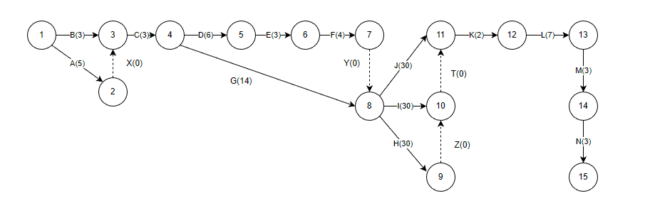

* Thời gian xuất hiện sớm theo kế hoạch dự kiến:

ts1 = 0

ts2 = ts1 + d(A) = 0 + 5= 5

ts3 = max (ts1 + d(B), ts2 + d(X)) = max (0 + 3, 5 + 0) = 5

ts4 = ts3 + d(C) = 5 + 3 = 8

ts5 = ts4 + d(D) = 8 + 6 = 14

ts6 = ts5 + d(E) = 14 + 3 = 17

ts7 = ts6 + d(F) = 17 + 4 = 21

ts8 = max (ts4 + d(G), ts7 + d(Y)) = max (8 + 14, 21) = 22

ts9 = ts8 + d(I) = 22 + 30 = 52

ts11 = max (ts8 + d(J), ts10 + d(T)) = max (22 + 30, 52 + 0) = 52

ts12 = ts11 + d(K) = 52 + 2 = 54

ts13 = ts12 + d(L) = 54 + 7 = 61

ts14 = ts13 + d(M) = 61 + 3 = 64

ts15 = ts14 + d(N) = 64 + 3 = 67

* Thời gian xuất hiện muộn theo kế hoạch dự kiến:

tm1 = min (tm2 - d(A), tm3 - d(B)) = min (5 - 5, 5 – 3) = 0

tm2 = tm3 – d(X) = 5 - 0 = 5

tm3 = tm4 – d(C) = 8 - 3 = 5

tm4 = min (tm5 - d(D), tm8 - d(G)) = min (15 - 6, 22 - 14) = 8

tm5 = tm6 - d(E) = 18 – 3 = 15

tm6 = tm7 - d(F) = 22 - 4 = 18

tm7 = tm8 – d(Y) = 22 – 0 = 22

tm8  =min(tm9­ – d(H),t­m10 -d(I), tm11-d(J)) = (52 – 30,52-30,52-30) = 22

tm9 = tm10 – d(Z) = 52 – 0 = 52

tm10 = tm11 – d(T) = 52- 0 =52

tm11 = tm12 - d(K) = 54 - 2 = 52

tm12 = tm13 - d(L) = 61-7= 54

tm13 = tm14 - d(M) = 64 - 3 = 61

tm14 = tm15 - d(N) = 67 - 3 = 64

tm15 = 67

* Đường găng:

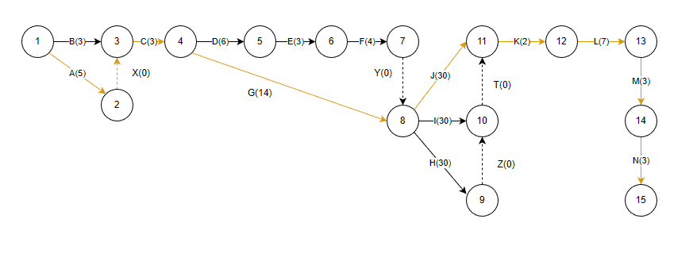

* Công việc găng:
* Thời gian tối thiểu để hoàn thành dự án theo ước lượng: 67 tháng
* Thời gian dự trữ:

|  |  |  |  |  |  |
| --- | --- | --- | --- | --- | --- |
| Công việc | Sự kiện trước | Sự kiện sau | Tự do | Hoàn toàn | Chắc chắn |
| A | 1 | 2 | ts2- ts1- tA = 0 | tm2-ts1- tA = 0 | ts2-tm1- tA = 0 |
| B | 1 | 3 | ts3-ts1- t­B = 2 | tm3-ts1- tB = 2 | ts3-tm1- t­B = 0 |
| C | 3 | 4 | ts4-ts3- tC = 0 | tm4-ts3- tC = 0 | ts4-tm3- tC = 0 |
| D | 4 | 5 | ts5-ts4- tD = 0 | tm5-ts4- tD = 1 | ts5-tm4- tD = 0 |
| E | 5 | 6 | ts6-ts5- tE = 0 | tm6-ts5- tE = 1 | ts6-tm5- tE = -1 |
| F | 6 | 7 | ts7-ts6- tF = 0 | tm7-ts6- tF = 1 | ts7-tm6- tF = -1 |
| G | 4 | 8 | ts8-ts4- tG = 0 | tm8-ts4- tG = 0 | ts8-tm4- tG = 0 |
| H | 8 | 9 | ts9-ts8- tH = 0 | tm9-ts8- tH = 0 | ts9-tm8- tH = 0 |
| I | 8 | 10 | ts10-ts8- tI = 0 | tm10-ts8- tI = 0 | ts10-tm8- tI = 0 |
| J | 8 | 11 | ts11-ts8- tJ = 0 | tm11-ts8- tJ = 0 | ts11-tm8- tJ = 0 |
| K | 11 | 12 | ts12-ts11- tK = 0 | tm12-ts11- tK = 0 | ts12-tm11- tK = 0 |
| L | 12 | 13 | ts13-ts12- tL = 0 | tm13-ts12- tL = 0 | ts13-tm12- tL = 0 |
| M | 13 | 14 | ts14-ts13- tM = 0 | tm14-ts13- tM = 0 | ts14-tm13- tM = 0 |
| N | 14 | 15 | ts15-ts14- tN = 0 | tm15-ts14- tN = 0 | ts15-tm14- tN = 0 |

AON